2025 분기 경영 보고서
작성자 이름

1. 실적 요약
이번 분기 실적은 전년 대비 15% 성장하였습니다.

2. 분기별 매출 통계
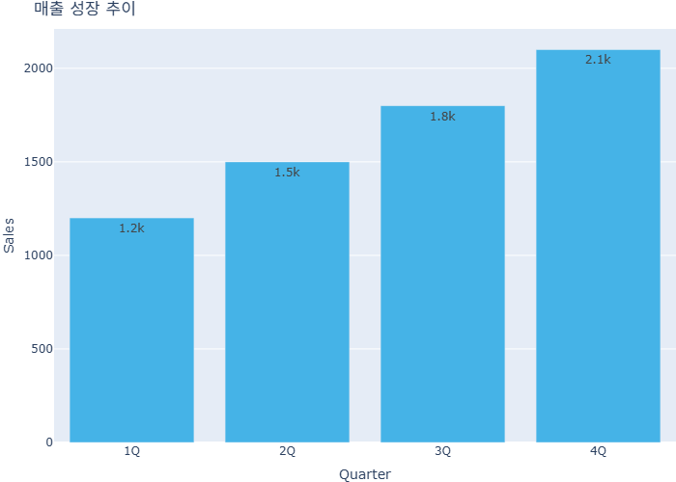
Figure 1: 분기별 매출 성장 추이

3. 시스템 아키텍처 (Mermaid 활용)
별도 설치 없이 바로 작동하는 다이어그램 도구입니다.
graph LR
A[User] --> B[Web Server]
B --> C[(Database)]
C -- 데이터 조회 --> B
B -- 응답 --> A

